26.02.2026
E-pasta nosaukums
Par feritīna izmaiņām
E-pasta teksts
Labdien!

Ņemot vērā, ka ir saņemti ārstniecības iestāžu jautājumi par 2026.gada 1.janvārī veiktajām izmaiņām manipulācijas “Feritīns” apmaksas nosacījumiem, Dienests plāno tos precizēt šādā redakcijā:
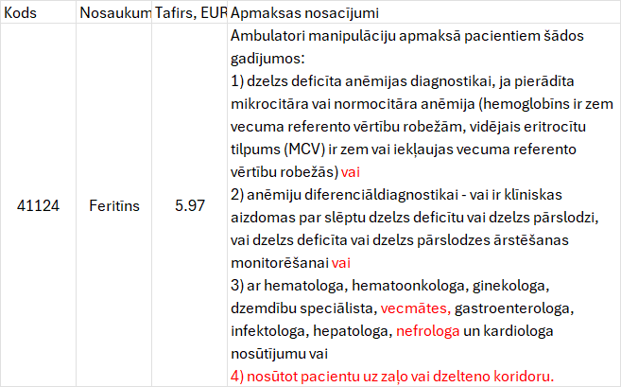

Plānotās izmaiņas tiks veiktas ar 2026.gada 1.aprīļa manipulācija saraksta grozījumiem. Tomēr lai nodrošinātu pacientu tiesības saņemt pakalpojumu atbilstoši normatīvajiem aktiem un līguma ar Dienesta nosacījumiem, Dienests aicina jau šobrīd nodrošināt pacientiem pakalpojumus atbilstoši precizētajiem manipulācijas apmaksas nosacījumiem. Dienests veiks samaksu par feritīna noteikšanu atbilstoši šiem nosacījumiem.

Ar cieņu
Nacionālais veselības dienests

